Перечень транспортных средств, признанных брошенными, разукомплектованными, бесхозяйными
дата осмотра | адрес | марка/модель/гос. номер/цвет | срок добровольного/принудительного перемещения | фотоматериалы
07.04.2020 | ул. Дорожная 7 | Газель  Белый  М 368 МВ 36 | 02.12.2019/ в соответствии с п. 4.1, 4.2 постановления № 36 от 29.01.2018 | 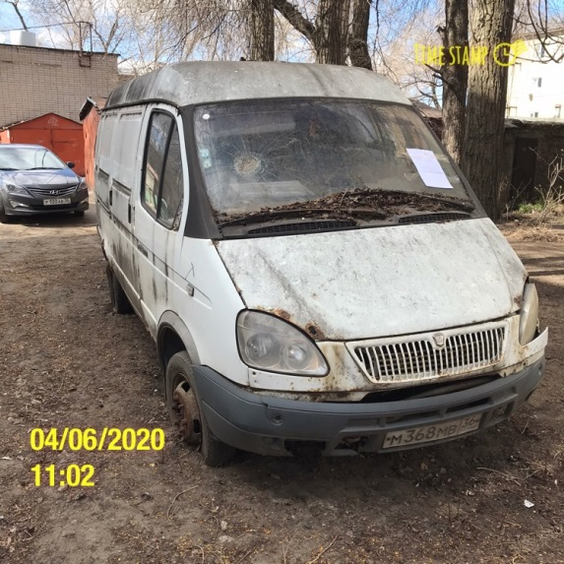 | 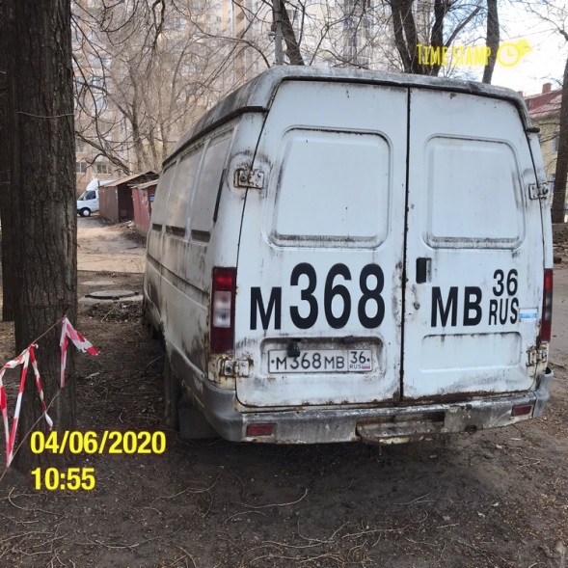
10.03.2020 | ул. Конструкторов29/11 | Хендай  Портер  Н 702 СС 68 | 02.12.2019/ в соответствии с п. 4.1, 4.2 постановления № 36 от 29.01.2018 | 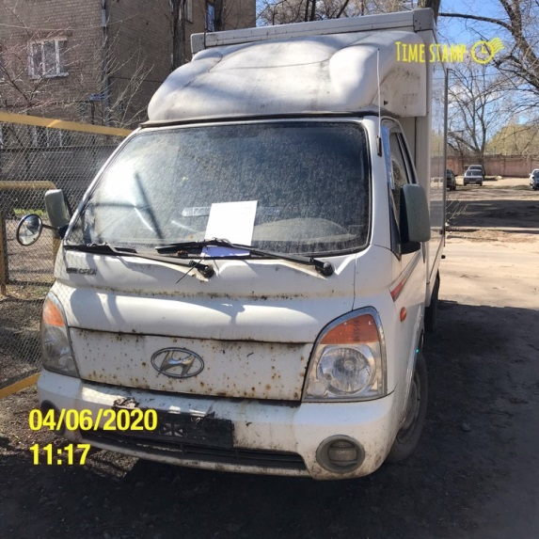 | 